**今日动态**

**2024/5/27 星期一**

**入园情况：**今天来园18人，请假的小朋友们期待你们快快来幼儿园哦！

小宝贝们来到了幼儿园，开始开开心心的吃点心啦！

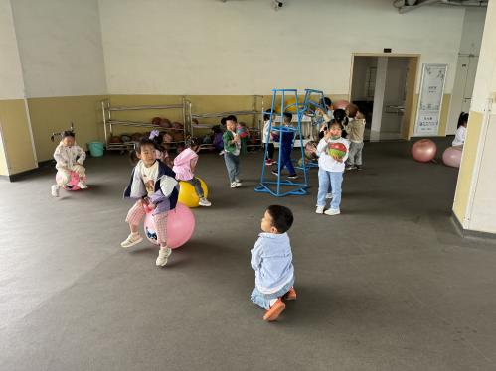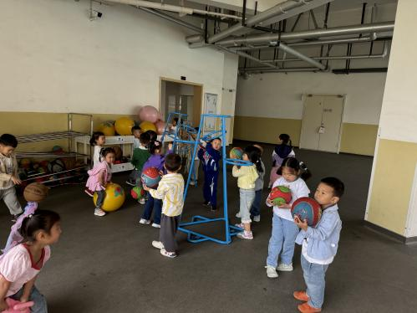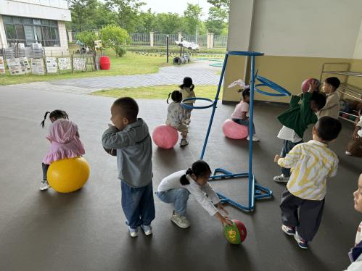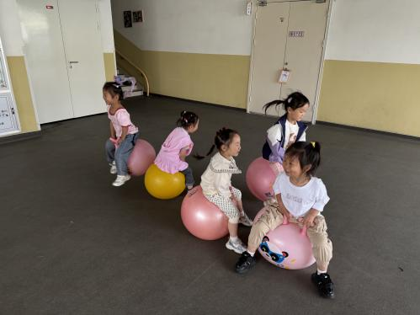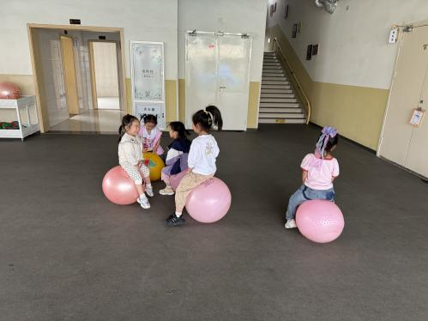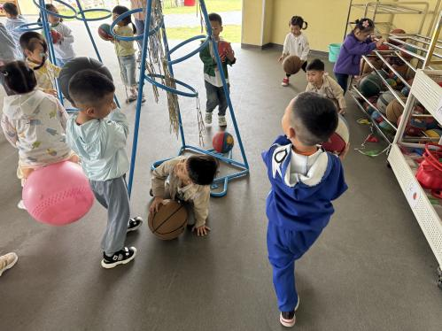

**孩子们开心的开始玩区域游戏喽！**

**折纸：钢琴**

**主题资源分析：**

本次活动是引导孩子在看懂图示的基础上，利用图示在老师边示范边引导的基础上学习折纸。折钢琴是正方形的纸对折后变成长方形，然后有两个短边向中心折变成房子，然后中间一个小长方形往上折变成琴键，两旁向中间折就变成了钢琴。

**幼儿发展分析：**

我班幼儿接触过折纸活动，也折过猫头、狗头和房子等，并对折纸图示中的折叠符号也简单有所了解，多数孩子能够折出简单的形象，但是在操作过程中也发现有的幼儿折平、对齐的能力比较薄弱，大部分幼儿不会自己看图操作，需要老师的积极引导。

1.今天正常开展延时班，请大家准时来接孩子哦。

2. 夏天的脚步已经悄悄来临，请各位给孩子勤洗澡、勤换衣哦！